**• 111 • 1111**

CISCO Cisco Networking Academy

Mind Wide Open"

Laboratorio: Usar la Calculadora de Windows para hacer conversiones binarias

Objetivos

* Pasar de un modo de la Calculadora de Windows al otro.
* Usar la Calculadora de Windows para convertir del sistema decimal al binario y viceversa.
* Usar la Calculadora de Windows para determinar la cantidad de hosts en una red con potencias de 2.

Aspectos basicos/situacion

Al trabajar con dispositivos de red, el tecnico de red debe comprender los numeros binarios y decimales. En este laboratorio, usara la aplicacion Calculadora de Windows para convertir estos dos sistemas de numeracion. Tambien usara la funcion de “potencias” para determinar la cantidad de hosts a los que se puede asignar direcciones segun cual sea la cantidad de bits disponibles.

Recursos necesarios

* PC (Windows 10)

Paso 1: Abra la Calculadora de Windows y determine el modo de funcionamiento.

1. Abra la aplicacion Calculadora de Windows. Haga clic en Inicio, escriba Calculadora. Seleccione Calculadora en los resultados.

|  |  |  |  |
| --- | --- | --- | --- |
| Calculator |  | - | □ X |
| = STANDARD | |  | © |
|  | M + | M- | 0  MS M- |
| °/  /G | 7 |  | '/x |
| CE | c | <3 |  |
| 7 | 8 | 9 | X |
| 4 | 5 | 6 | — |
| 1 | 2 | 3 | + |
| + | 0 | - | — |

La Calculadora de Windows admite diferentes tipos de calculadoras. En la figura anterior, se muestra el modo Estandar. La calculadora en el modo estandar es util para la mayoria de las tareas basicas. Si la pantalla de su calculadora es diferente, es posible que se deba a que la abrio en otro modo.

1. La Calculadora de Windows posee otros modos utiles. Para alternar entre los modos de la calculadora, haga clic en el icono del Menu (=) que se encuentra a la izquierda de ESTANDAR en la ventana de la aplicacion.

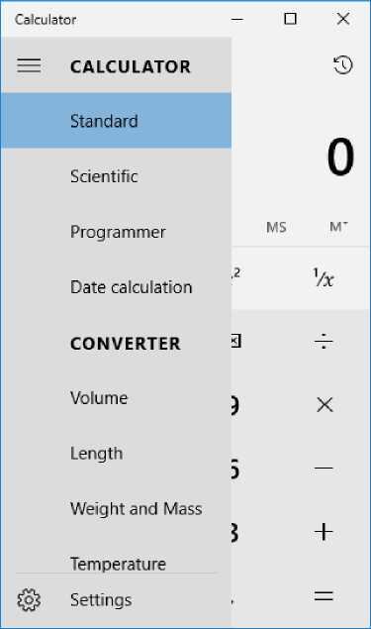

1. La calculadora muestra los otros modos que admite. Al hacer clic en la opcion de la calculadora, se muestra una calculadora personalizada prevista para una funcion especifica.

Practique pasar de un modo de la calculadora a otro para ver las opciones que ofrece.

Paso 2: Convierta los sistemas numericos.

1. Seleccione el modo Programador de la calculadora.

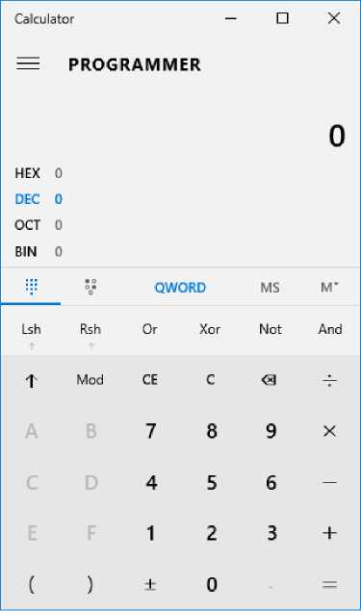

1. La calculadora en modo Programador admite cuatro sistemas de numeracion: HEX (hexadecimal), DEC (decimal), OCT (octal) y BIN (binario).

^Que sistema numerico esta activo?

**DECIMAL**

^Que numeros del teclado numerico en la pantalla estan activos en el modo decimal?

**DEL 1AL 9**

1. Haga clic en BIN. ^Que numeros del teclado numerico en la pantalla estan activos ahora? **ESTÁN ACTIVOS 1 Y 0**

Por que considera que los otros numeros se muestran en color gris?

**EN EL MODO BINARIO SOLO SE OCUPAN DOS DÍGITOS LOS CUALES SON 1 Y 0**

1. Haga clic en DEC. Con el mouse, haga clic en el numero 1 seguido del numero 5 del teclado numerico. Ha introducido el numero 15 del sistema decimal.SI
2. Ahora haga clic en BIN. ^Que sucede con el numero 15 que se mostraba en el cuadro de texto en la parte superior de la ventana? MUESTRA **1111**

Ingrese el numero 220 y seleccione BIN.

^Cual es el equivalente binario de 220? **11011100**

1. Borre el valor binario que representa al 220 en la ventana. Desde el modo binario, escriba el siguiente numero binario: 11001100. Seleccione DEC.

^Cual es el equivalente decimal del numero binario 11001100? **204**

1. Convierta los siguientes numeros decimales en binarios.

|  |  |
| --- | --- |
| Decimal | Binario |
| 86 | 1010110 |
| 175 | 10101111 |
| 204 | 11001100 |
| 19 | 10011 |

1. Convierta los siguientes numeros binarios en decimales.

|  |  |
| --- | --- |
| Binario | Decimal |
| 1100 0011 | 195 |
| 0010 1010 | 42 |
| 0011 1000 | 56 |
| 1001 0011 | 147 |

Paso 3: Convierta las direcciones IP del host.

1. Los hosts de las computadoras por lo general tienen dos direcciones: una direccion de protocolo de Internet (IP) y una direccion de control de acceso a medios (MAC) de Ethernet. Para ayuda del usuario, la direccion IP normalmente se representa en notacion decimal punteada, por ejemplo 192.168.10.2. Cada uno de los octetos decimales de la direccion o de una mascara se puede convertir en 8 bits binarios. Recuerde que la computadora solo interpreta bits binarios. Si los cuatro octetos se convirtieran al sistema binario, ^cuantos bits habria? 32
2. Las direcciones IP normalmente se muestran con cuatro numeros decimales entre 0 y 255, y se separan con puntos. Convierta las 4 partes de la direccion IP 192.168.10.2 al sistema binario.

|  |  |
| --- | --- |
| Decimal | Binario |
| 192 | 11000000 |
| 168 | 10101000 |
| 10 | 1010 |
| 2 | 10 |

Paso 4: Convierta las mascaras de subred IP del host.

a. Las mascaras de subred, como 255.255.255.0, tambien estan representadas con formato decimal

punteado. Una mascara de subred siempre consistira en cuatro octetos de 8 bits, cada uno representado como un numero decimal. Con excepcion del decimal 0 (8 ceros en sistema binario) y el decimal 255 (8 unos en sistema binario), cada octeto tendra algunos unos a la izquierda y algunos ceros a la derecha. Convierta los 8 valores posibles de octetos de subred decimales en binarios.

|  |  |
| --- | --- |
| Decimal | Binario |
| 0 | 0 |
| 128 | 10000000 |
| 192 | 11000000 |
| 224 | 11100000 |
| 240 | 11110000 |
| 248 | 11111000 |
| 252 | 11111100 |
| 254 | 11111110 |
| 255 | 11111111 |

b. Convierta las cuatro partes de la mascara de subred 255.255.255.0 al formato binario.

|  |  |
| --- | --- |
| Decimal | Binario |
| 255 | 11111111 |
| 255 | 11111111 |
| 255 | 11111111 |
| 0 | 0 |

Paso 5: Utilice potencias de 2 para determinar el numero de hosts de una red

1. Los numeros binarios usan dos digitos, 0 y 1. Cuando se calcula cuantos hosts puede haber en un subred, se usan potencias de dos porque se esta usando el sistema binario. Como ejemplo tenemos una mascara de subred que deja seis bits en la porcion del host de la direccion IP. En este caso, la cantidad de hosts de esa red es 2 a la 6.a menos 2 (porque necesita un numero para representar la red y un numero que se puede usar para comunicarse con todos los hosts: la direccion de difusion). El numero 2 siempre se usa porque trabajamos en sistema binario. El numero 6 es el numero de bits que se utilizan para los bits de host.
2. Cambie la vista de la calculadora al modo Cientifico. Ingrese el numero 2. Seleccione la tecla xy de la calculadora, la tecla que eleva un numero a una potencia. Ingrese el numero 6. Para finalizar la operacion, haga clic en la tecla =, presione Enter en el teclado, o presione la tecla = en el teclado. El numero 64 aparece en el resultado. Para restar dos, haga clic en la tecla del signo menos (-) y luego la tecla 2 seguida de la tecla =. El numero 62 aparece en el resultado. Esto significa que se podrian utilizar 62 hosts.
3. Con el proceso anteriormente descrito determine la cantidad de hosts segun el numero de bits que se utilizan para los bits de host.

|  |  |
| --- | --- |
| N° de bits utilizados para hosts | N° de hosts |
| 5 | 30 |
| 14 | 16,382 |
| 24 | 16,777,214 |
| 10 | 1,022 |

1. Con una tecnica similar a la aprendida, determine a que equivale 10 a la 4.a potencia. 10,000
2. Cierre la aplicacion de Calculadora de Windows.

Reflexion

Nombre otro motivo por el cual podria utilizar el modo cientifico de la Calculadora de Windows. No tiene que estar relacionado con el networking.

PARA REAALIZAR OPERACIONES DE DIFERENTES MATERIAS COMO EL CALCULO DIFERENCIAL, INTEGRAL, ALGEBRA O SIMPREMESTE PARA VERIFICAR RESULTADOS DE OPERACIONES COMO LOGICAS, EXPONENCIALES ETC.